**Apartado A: JDK y JRE**

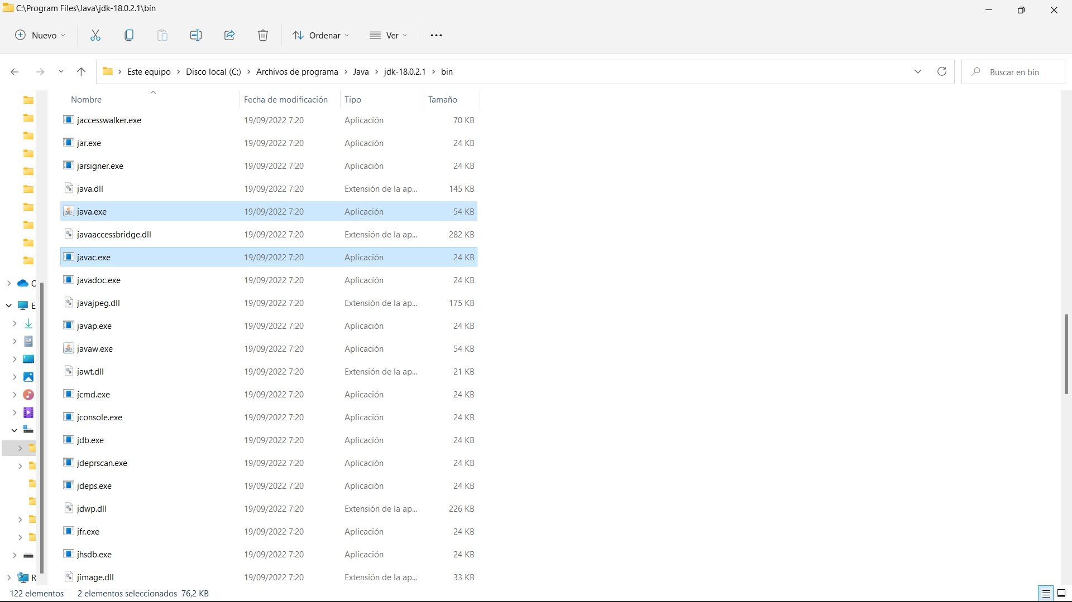Instalación de JDK

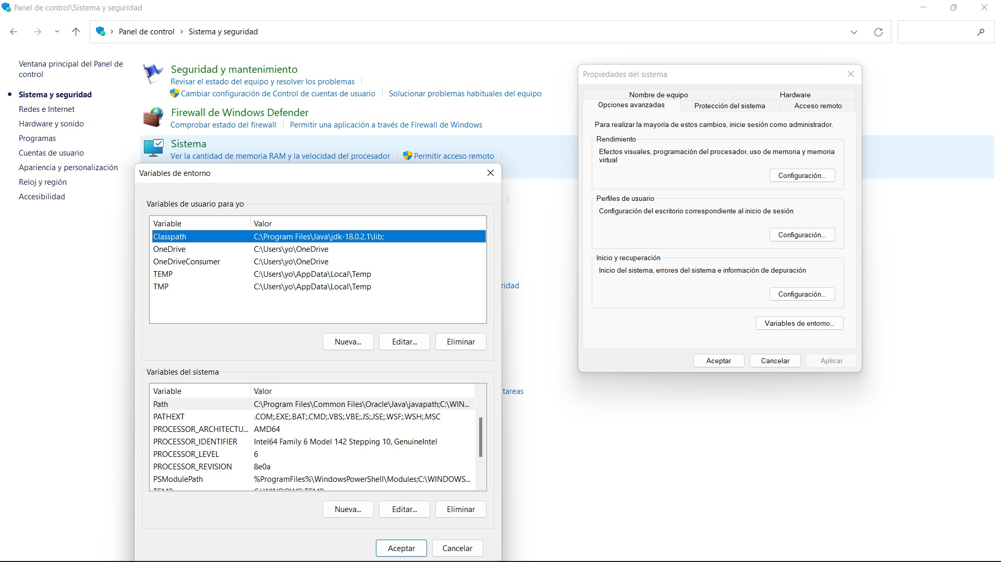Configuración de variables de entorno (CLASS y CLASSPATH)

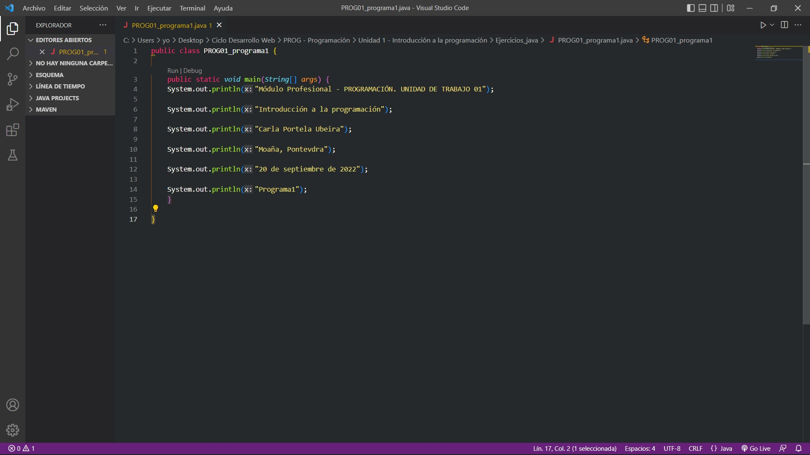Código fuente en editor de texto (Visual Studio Code)

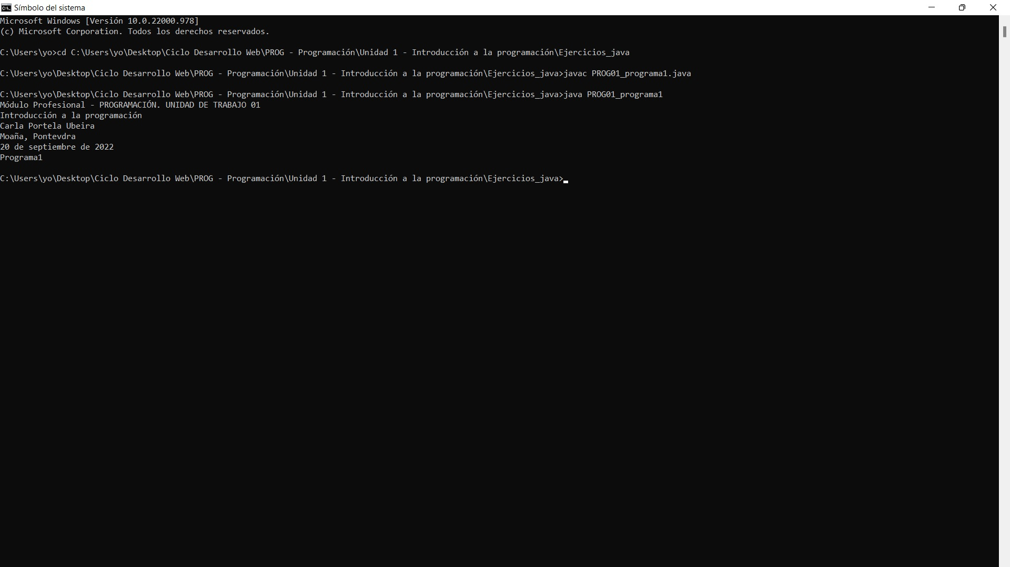Compilación y ejecución en consola

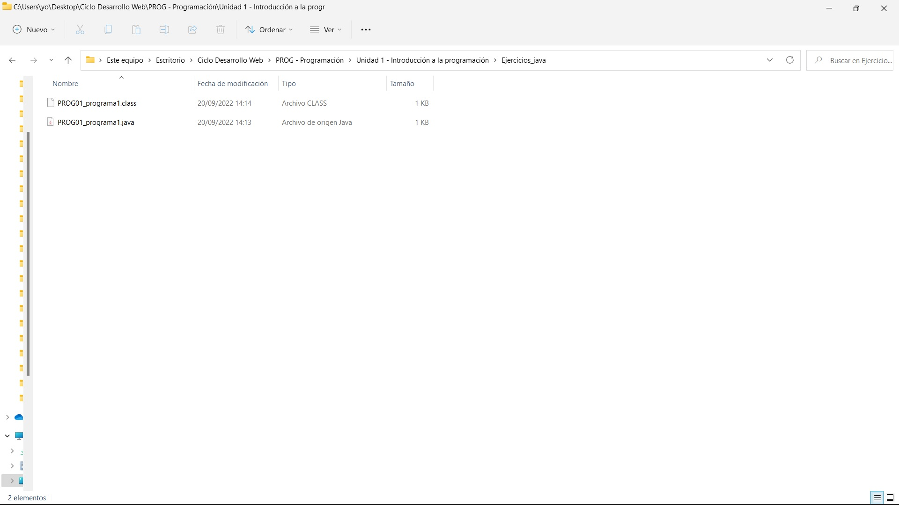Archivos .java y .class

**APARTADO B: Proyecto en Netbeans**

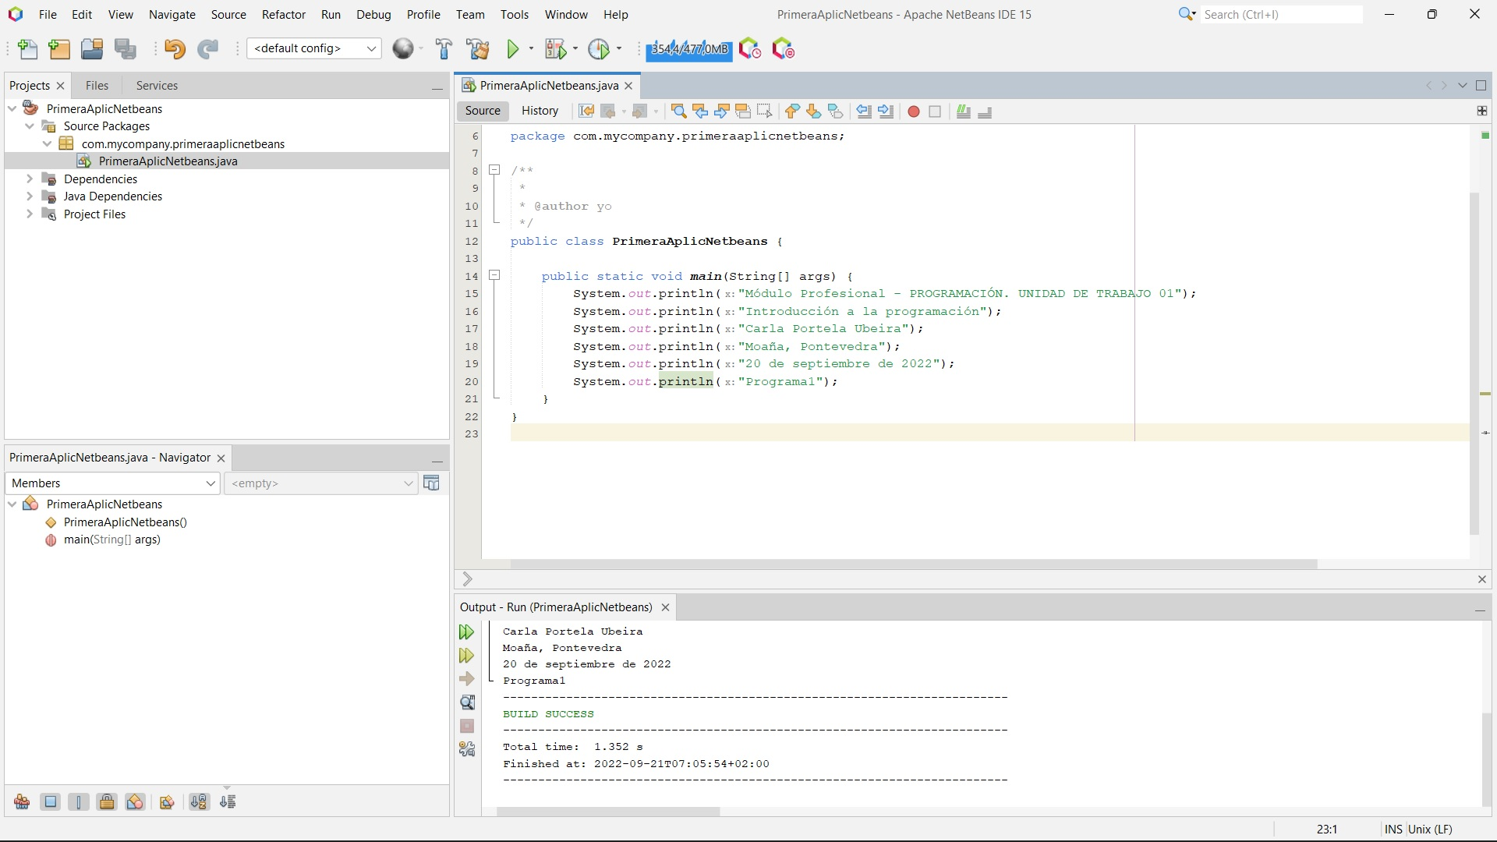Código fuente y comprobación de correcta ejecución